**Chapitre 8– La dynamique des zones de divergence**

Introduction :

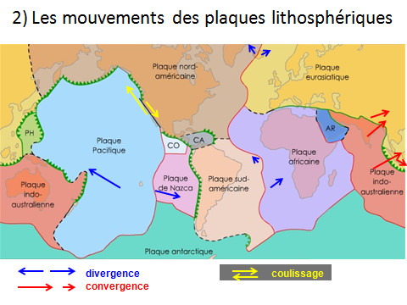

La divergence des plaques conduit à la mise en place d’une lithosphère océaniquequi va s’accroître au cours du temps.

La lithosphère océanique est composée d'une croûte océaniqueet du manteau lithosphérique (chap.1).

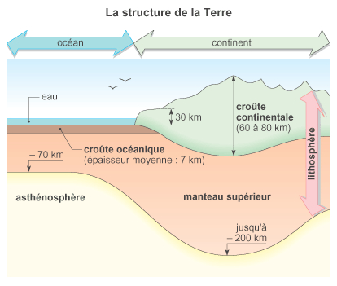

La croûte océanique est composée de deux types de roches:

-une roche magmatique **plutonique, le gabbro**,

-une roche magmatique **volcanique, le basalte**.

elle est recouverte par des sédiments (voir l'act 3 TP précédent)

Le manteau est composé de **péridotites solides.**

**Comment se forme le magma à l’origine des deux roches magmatiques, basalte et gabbro, composant la croûte océanique ?**

# Comment évolue la lithosphère océanique au fur et à mesure

# de l'éloignement de l’axe de la dorsale?

1. Les dorsales, une zone d’activité magmatique

**DOC1 , 2 et 4 du TP/: Mise en évidence de deux types de dorsales**

**BILAN 1**:Les dorsales océaniques sont d’immenses **reliefs sous-marins** qui s’élèvent environ de 2000 à 3000 m au-dessus des plaines abyssales. Elles s’étendent sur plus de 60 000 km

de long et sont larges de 1000 à 3000 km.

Les dorsales se forment dans les zones de divergence des plaques lithosphériques soumises à des forces en extension qui entraînent la formation de **grandes failles normales** associées à des **séismes superficiels observable au niveau des dorsales lentes.**

On distingue **deux types de dorsales selon leur vitesse d’expansion et leur morphologie** :

- les **dorsales rapides** ont une **vitesse d’expansion de**

**5 à 16 cm** par an, elles ne présentent pas de fossé axial net Cette caractéristiqueest due à la production

de magma qui est permanente et suffisamment forte pour que

la lithosphère océanique se forme par accrétion(**accrétion**:

augmentation du volume d’un corps par addition de matière).

-- les **dorsales lentes** ont une vitesse d’expansion inférieure à 5 cm/an, elles présentent dans leur axe un fossé d’effondrement appelé rift.

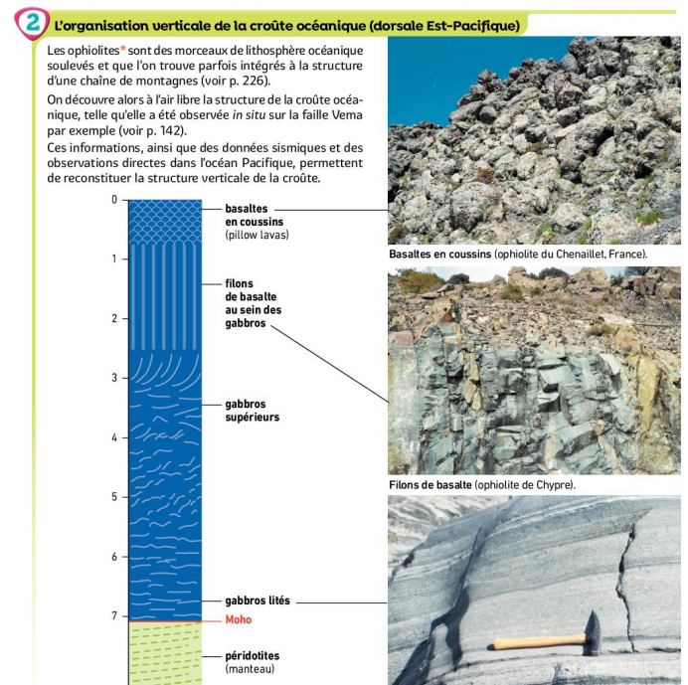

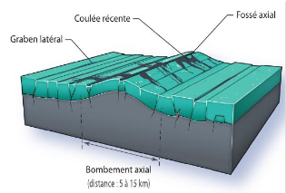

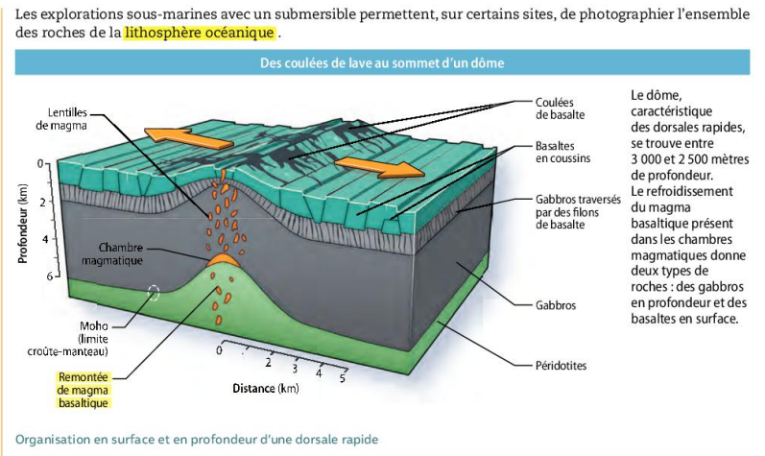

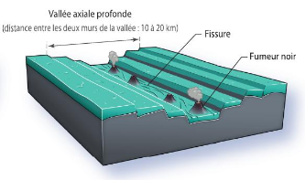

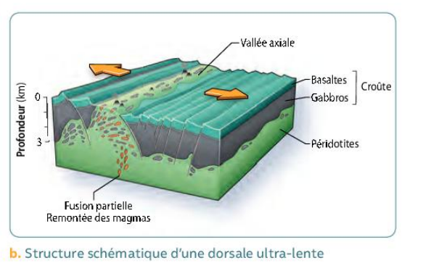

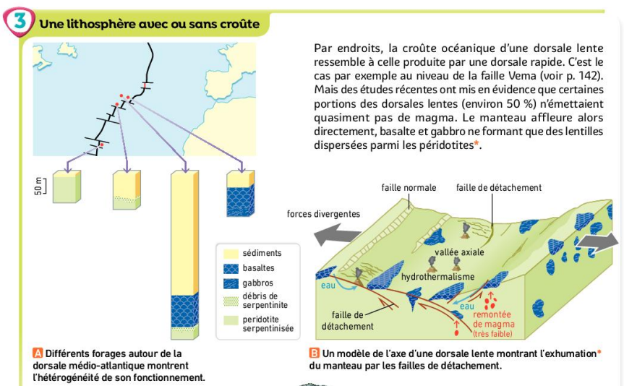

<http://christian.nicollet.free.fr/page/oman/oman.html>

**Comment se forme le magma à l’aplomb des dorsales ? Que devient ce magma ?**